Отчет по 2 практической работе
Подготовил Наротнев Георгий

- Скриншот проекта в режиме Design

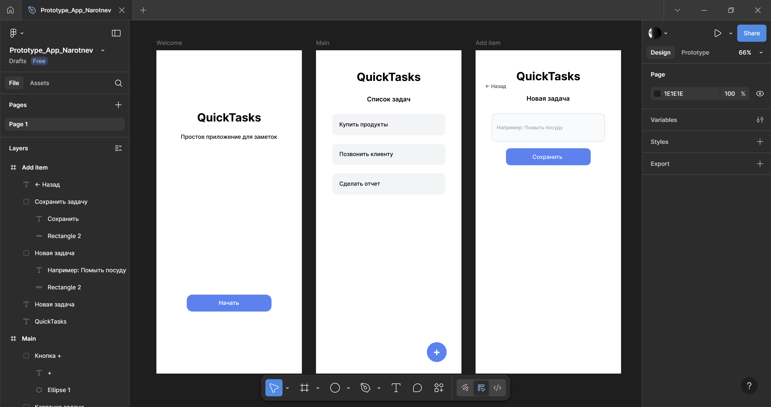

- Скриншот проекта в режиме Prototype

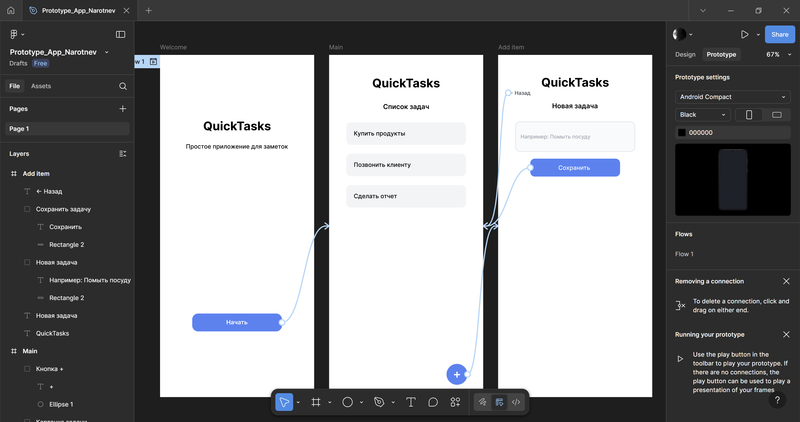

- Скриншот в режиме Present

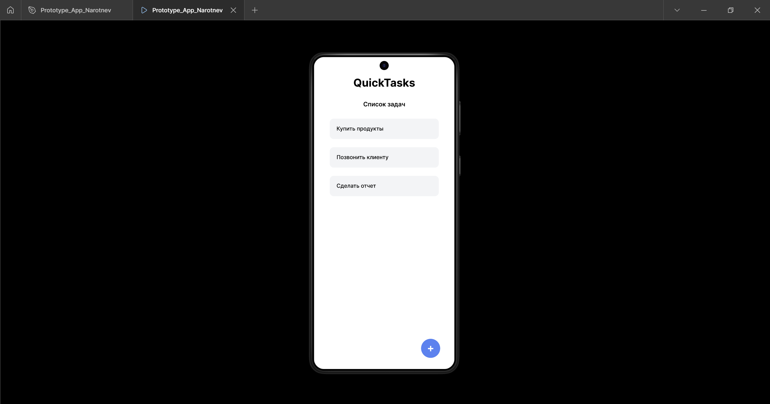

В рамках задания было спроектировано мини-приложение QuickTasks для ведения простого списка задач.
Были созданы три экрана:
- Welcome - стартовый экран приветствия с названием приложения и кнопкой перехода.
- Main - главный экран со списком задач и плавающей кнопкой добавления новой задачи.
- Add Item - экран добавления задачи с полем ввода и кнопками «Сохранить» и «Назад».

Для построения интерфейса были использованы базовые компоненты Figma:
- Фреймы (Frame) размера 412×917 - в роли экранов мобильного приложения.
- Текстовые элементы (Text) - для названия приложения, подзаголовков («Простое приложение для заметок», «Список задач», «Новая задача») и подписей кнопок.
- Прямоугольники (Rectangle) - в качестве:
  - кнопок («Начать», «Сохранить»);
  - карточек задач на главном экране;
  - поля ввода на экране добавления задачи.
- Эллипс (Ellipse) - круглая плавающая кнопка с иконкой «+» для добавления новой задачи.
- Группы - для объединения кнопок с текстом, а также карточек задач.
- Layout grid - сетка в фреймах для выравнивания блоков и сохранения одинаковых отступов.

Организация навигации (режим Prototype)
Навигация настраивалась в правой панели Figma в режиме Prototype. Для интерактивного прототипа были созданы следующие связи:
- На экране Welcome кнопка «Начать» имеет событие
On tap -> Navigate to -> Main - переход на главный экран.
- На экране Main плавающая кнопка «+» приводит к экрану добавления задачи:
On tap -> Navigate to -> Add Item.
- На экране Add Item:
  - кнопка «Сохранить» возвращает пользователя на главный экран:
On tap -> Navigate to -> Main;
  - кнопка «<- Назад» также возвращает на Main.

Краткий анализ
Что получилось удобно:
- Интерфейс получился минималистичным и понятным: на каждом экране всего несколько элементов, поэтому пользователю легко ориентироваться.
- Чётко разделены роли экранов: приветствие, список задач и создание задачи.
- Крупные кнопки и читаемые шрифты хорошо смотрятся на экране 412×917 и подходят для управления пальцем.
- Навигация линейная и однозначная: с приветствия - к списку, от списка - к добавлению, от добавления - назад.

Что можно улучшить:
- Добавить визуальную обратную связь (например, изменение цвета кнопки при нажатии).
- Реализовать состояние списка после добавления задачи (отображение новой карточки на главном экране).
- Продумать дополнительные экраны: редактирование и удаление задач, настройки приложения, фильтрацию по статусу.

